# Modelo de Dominio

## Historia de Revisiones

|  |  |  |  |
| --- | --- | --- | --- |
| Versión | Fecha | Descripción | Autor |
| 1.0 | 10/Abril/2016 | Primer borrador (A refinar) | * Ricardo Alejandro Luna Poon * Josue Isahu Sanchez Medina |
| 2.0 | 15/Abril/2016 | Agregados diagramas de secuencia y contratos. | * Ricardo Alejandro Luna Poon * Josue Isahu Sanchez Medina |

## Diagrama de clases conceptuales

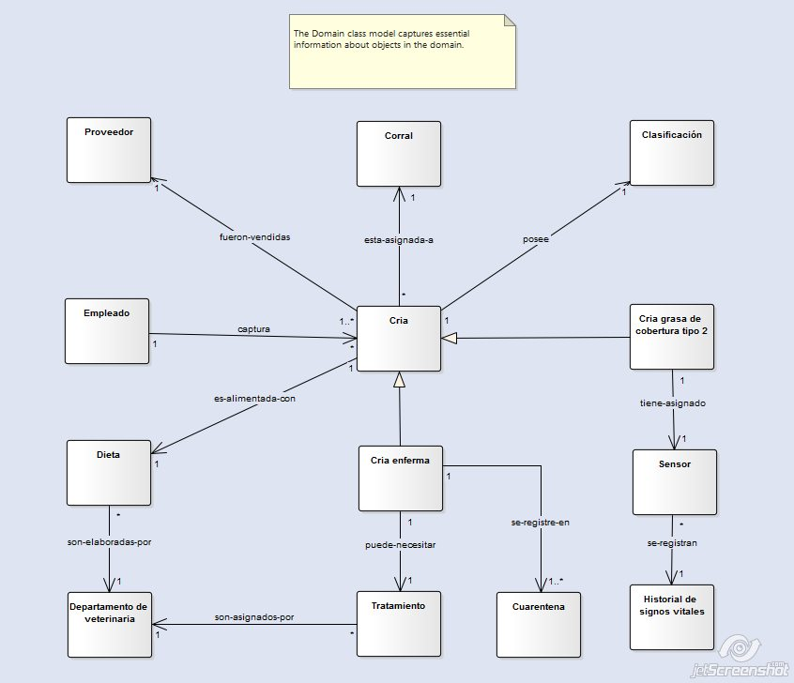

## Diagramas de secuencia del sistema

CU01.- Registrar cría

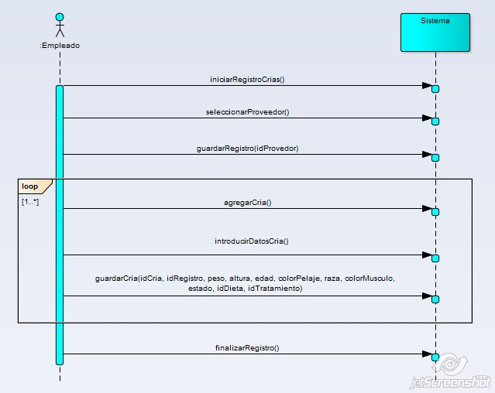

CU02.- Registrar información de los sensores

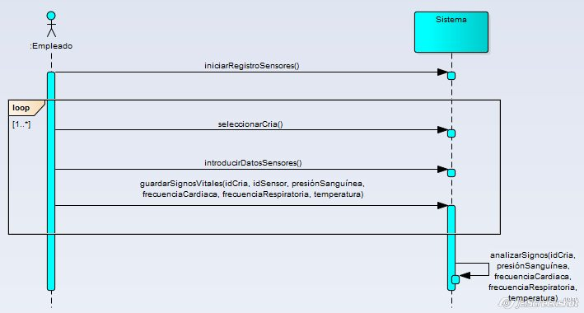

CU05.- Procesamiento de crías enfermas

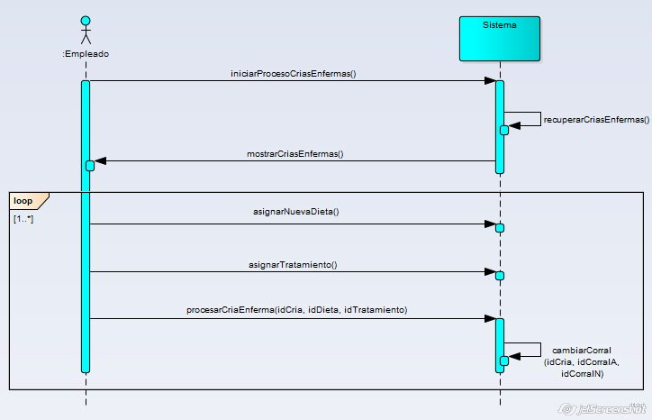

## Contratos

|  |  |
| --- | --- |
| Contrato C01: | guardarRegistro |
| Operación: | guardarRegistro(idProveedor:integer) |
| Referencia Cruzada: | CU01.- Registrar cría |
| Precondiciones: | * Se inició un registro y se seleccionó un proveedor |
| Postcondiciones: | * Se creó una instancia de Registro r. * Se inicializaron los atributos de r. * r.idProveedor pasó a ser idProveedor. |

|  |  |
| --- | --- |
| Contrato C02: | guardarCria |
| Operación: | guardarCria(idCria:cadena, idRegistro:Integer, peso:Double, altura:Double, edad:Integer, colorPelaje:cadena, raza:cadena, colorMusculo:cadena, estado:Integer, idDieta:Integer, idTratamiento:Integer) |
| Referencia Cruzada: | CU01.- Registrar cría |
| Precondiciones: | * Se inició un registro y se seleccionó un proveedor |
| Postcondiciones: | * Se creó una instancia de corral Cl. * Se creó una instancia de Cría c. * Se inicializaron los atributos de c. * c.idCria pasó a ser idCría. * c.idRegistro pasó a ser idRegistro. * c.peso pasó a ser peso. * c.altura pasó a ser altura. * c. edad pasó a ser edad. * c.colorPelaje pasó a ser colorPelaje. * c.raza pasó a ser raza. * c.colorMusculo pasó a ser colorMusculo. * c.estado pasó a ser estado. * c.idDieta pasó a ser idDieta. * c.idTratamiento pasó a ser idTratamiento. * C.idCorral pasó a ser Cl.idCorral. |

|  |  |
| --- | --- |
| Contrato C03: | finalizarRegistro |
| Operación: | finalizarRegistro() |
| Referencia Cruzada: | CU01.- Registrar cría |
| Precondiciones: | * Se inició un registro y se seleccionó un proveedor |
| Postcondiciones: | * r.estado pasó a ser 2. |

|  |  |
| --- | --- |
| Contrato C04: | guardarSignosVitales |
| Operación: | guardarSignosVitales(idCria:cadena, idSensor:, presiónSanguínea, frecuenciaCardiaca, frecuenciaRespiratoria, temperatura) |
| Referencia Cruzada: | CU02.- Registrar información de los sensores |
| Precondiciones: | * Hay un registro de información de sensores en curso. |
| Postcondiciones: | * Se creó una instancia de SignoVital Sv. * Se inicializaron los atributos de c. * c.idCria pasó a ser idCría. * Sv.idSensor pasó a ser idSensor. * Sv.presionSanguinea pasó a ser presionSanguinea. * Sv.frecuenciaCardiaca pasó a ser frecuenciaCardiaca. * Sv.frecuenciaRespiratoria pasó a ser frecuenciaRespiratoria. * Sv.temperatura pasó a ser temperatura. |

|  |  |
| --- | --- |
| Contrato C05: | analizarSignos |
| Operación: | analizarSignos(idCria) |
| Referencia Cruzada: | CU02.- Registrar información de los sensores |
| Precondiciones: | * Hay un registro de información de sensores en curso |
| Postcondiciones: | * Se creó una instancia de Cría c de acuerdo al idCria. * c.estado cambió de acuerdo a Sv.presionSanguinea, Sv.frecuenciaCardiaca, Sv.frecuenciaRespiratoria, Sv.temperatura. |

|  |  |
| --- | --- |
| Contrato C06: | procesarCriaEnferma |
| Operación: | procesarCriaEnferma (idCria:Integer, idDieta:Integer, idTratamiento:Integer) |
| Referencia Cruzada: | CU05.- Procesamiento de crías enfermas |
| Precondiciones: | * Se inició procesamiento de crías enfermas. |
| Postcondiciones: | * Se creó una instancia de Cría c basado en idCria. * c.idDieta pasó a ser idDieta. * c.idTratamiento pasó a ser idTratamiento. * c.estado pasó a ser 4. |

|  |  |
| --- | --- |
| Contrato C07: | cambiarCriaCorral |
| Operación: | cambiarCriaCorral (idCria:Integer, idCorralActual:Integer, idCorralNuevo:Integer) |
| Referencia Cruzada: | CU05.- Procesamiento de crías enfermas |
| Precondiciones: | * Se inició procesamiento de crías enfermas. |
| Postcondiciones: | * Se creó una instancia de Corral corralActual. * Se creó una instancia de Corral corralNuevo. * corralActual.capacidadUsada disminuyó en 1. * corralNuevo.capacidadUsada aumentó en 1. * c.idCorral pasó a ser corralNuevo.idCorral. |